**工作全景系统**

**说明书**

**目录**

1 引言 3

1.1 概要 3

1.2 范围 3

2 系统框架 3

2.1 系统功能框架 3

2.2 平台运行环境 4

3 系统功能说明 4

3.1 用户登录 4

3.2 工作全景 5

3.3 一级事项 7

3.4 用户管理 8

3.5 模板下载 10

4 非功能性说明 10

4.1 性能说明 10

4.2 其它说明 10

# 1 引言

## 1.1 概要

软件采用WEB开发标准，可以随时实现在互联网上的应用，提供办公人员在办公室以外的办公手段，他可以远程拨号或登录到出差地的网络，随时可以访问系统**，**将办公系统应用地点由固定的物理位置延伸到其他所有被网络覆盖的地方，可提高工作效率和减少费用，并且符合现代办公方式的发展特点。完全基于B/S结构的设计，可使用户轻松实现单点维护、全面升级。

## 1.2 范围

该产品是在积累了丰富业务经验的基础上进行开发，充分考虑了具体用户的实际情况。本产品将主要适用于用户实时跟进与用户相关的工作事项，便于工作的交接和展开。管理者能够方便的掌控整个工作事项的进展。

# 2 系统框架

## 2.1 系统功能框架

系统功能框架图如下所示：

图2-1-1 工作全景功能框架

## 2.2 平台运行环境

操作系统：Windows7或以上版本。

浏览器版本: Chrome 60+ /Firefox 55+/IE9+

# 3 系统功能说明

## 3.1 用户登录

在使用系统时，平台所有的用户均需通过本平台首页登陆后方可进入系统，登录时使用指定的账户密码，平台登录界面如下：

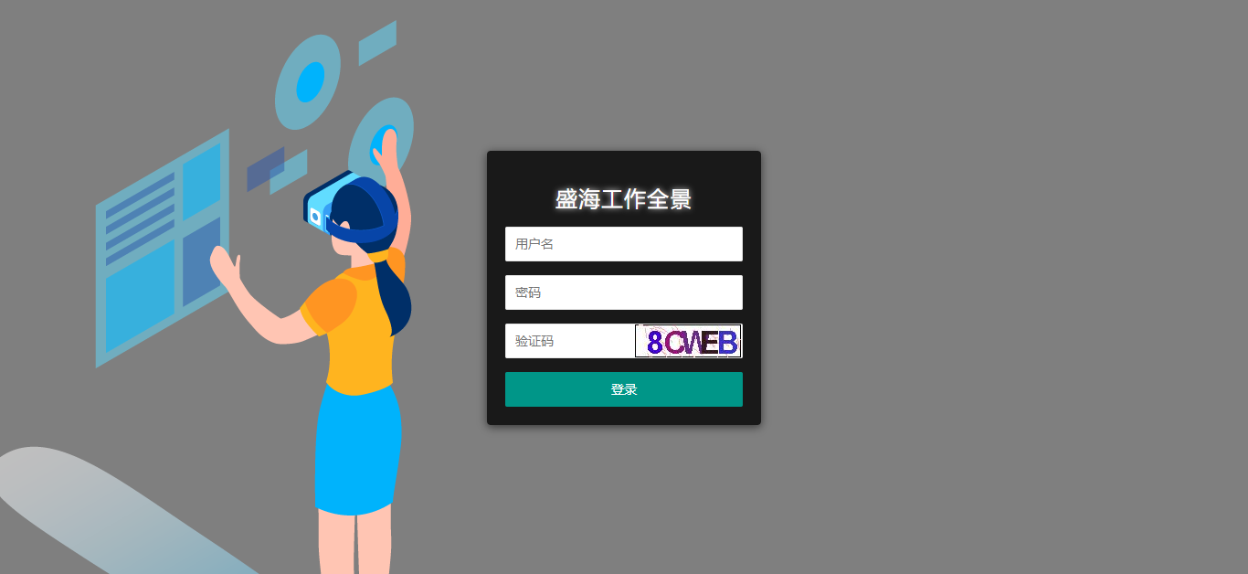

## 3.2 工作全景

**使用者：平台管理员、普通用户**

**目的：安排工作事项**

**基本事件流：**

1、根据条件查看工作事项，增加新的工作内容，添加或更新步骤

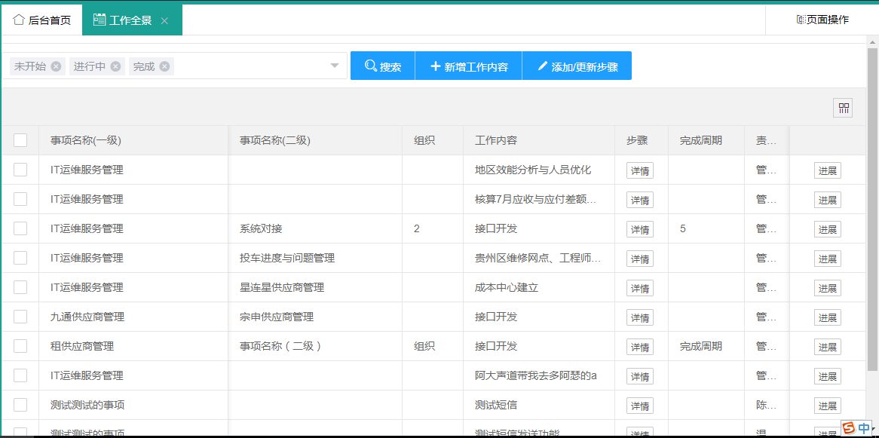

2、选择相关条件搜索数据

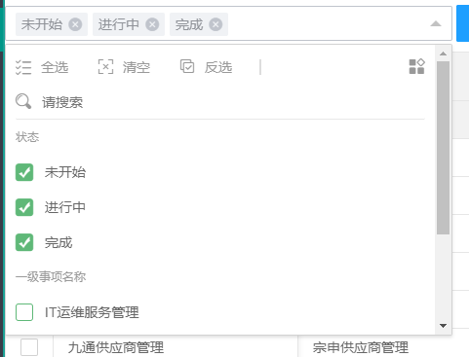

3、新增工作内容：输入相关数据即可

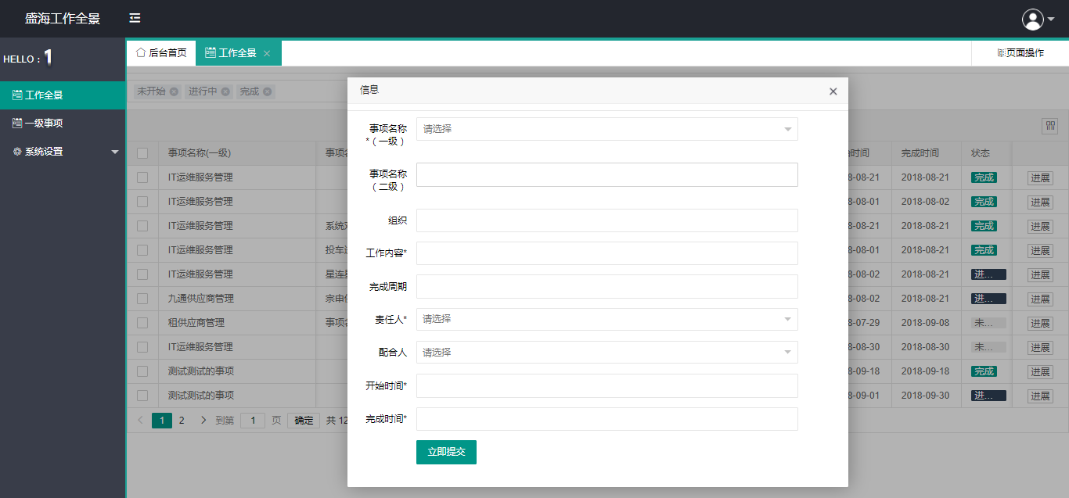

4、添加/更新步骤：选择相应工作内容对步骤进行添加或修改

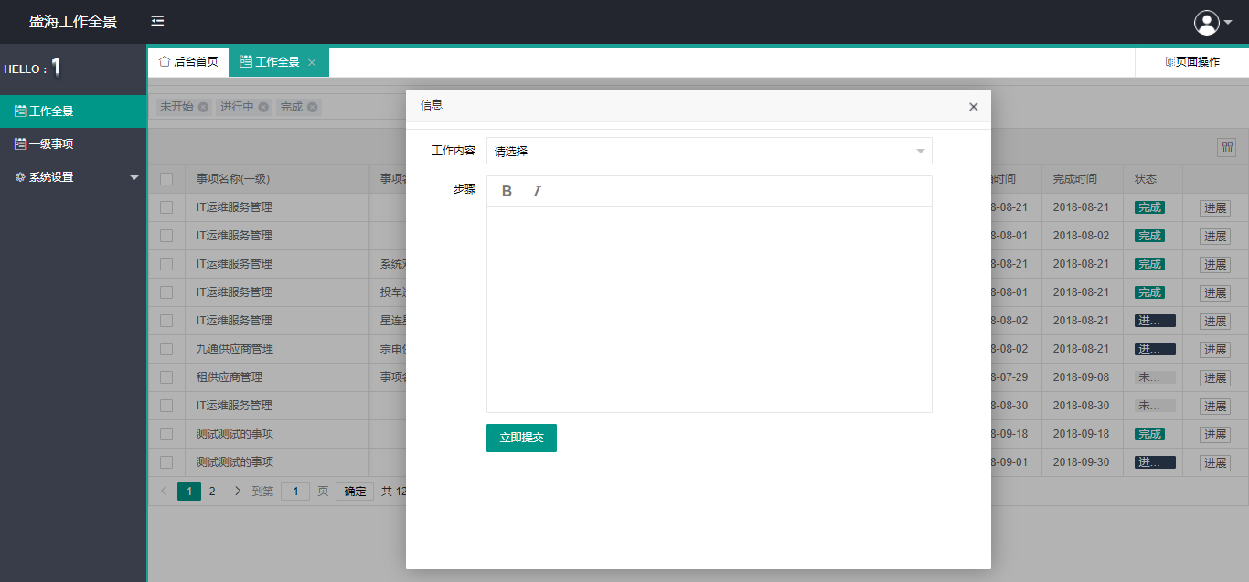

## 3.3 一级事项

**使用者：平台管理员、普通用户**

**目的：管理一级事项**

**基本事件流：**

1、对一级事项进行管理

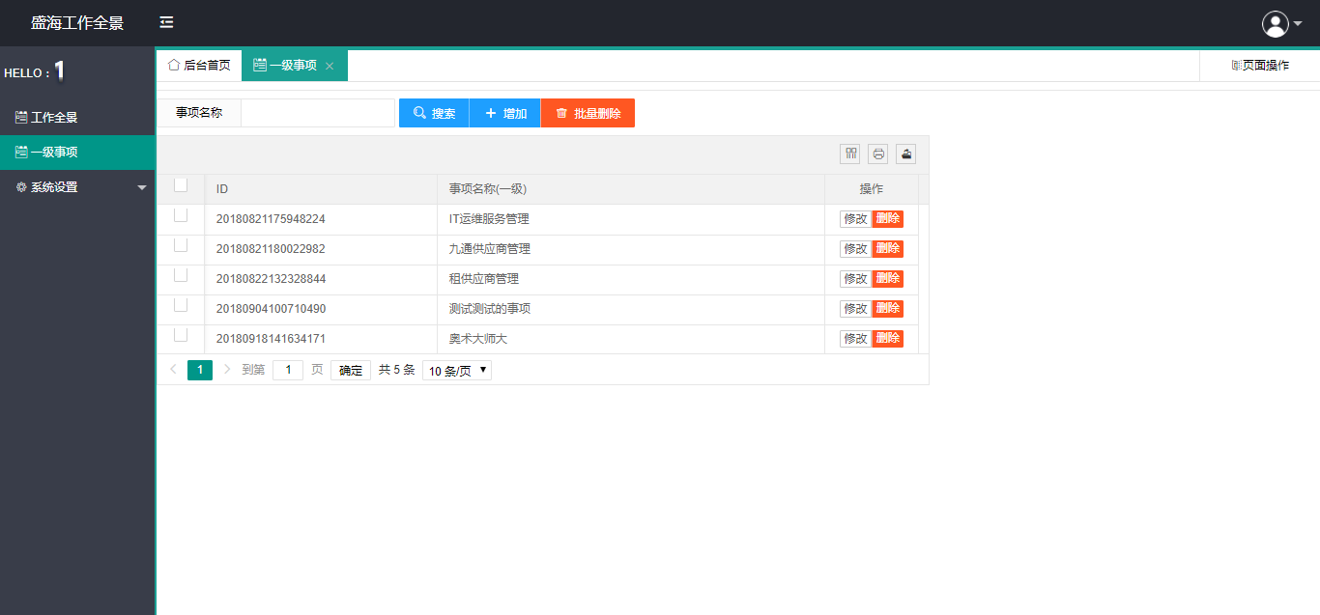

2、添加一级事项：输入对应内容即可

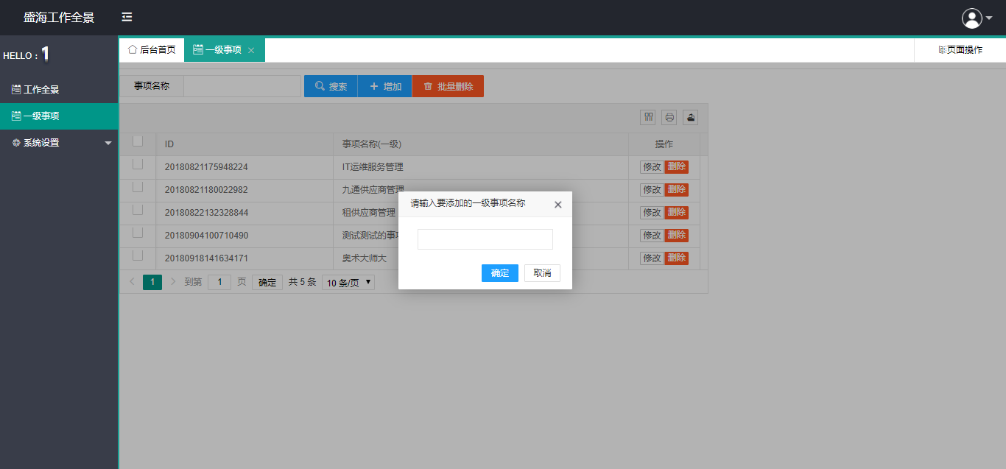

3、删除事项：删除时会同时删除对应的二级事项

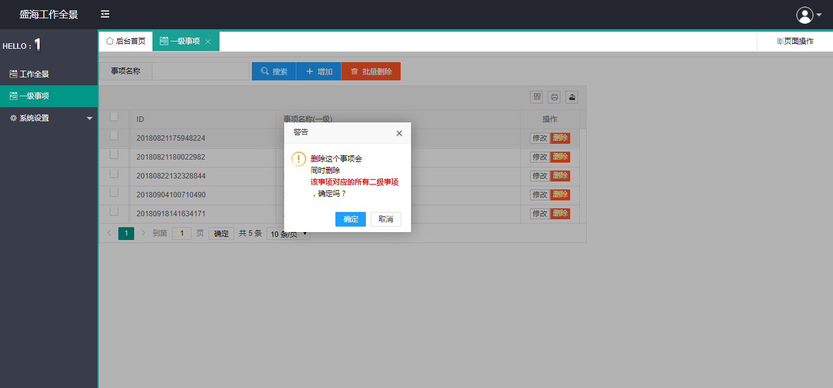

## 3.4 用户管理

**使用者： 平台管理员**

**目的：对用户信息进行维护**

**功能说明：**

1、 通过条件获取所有用户信息

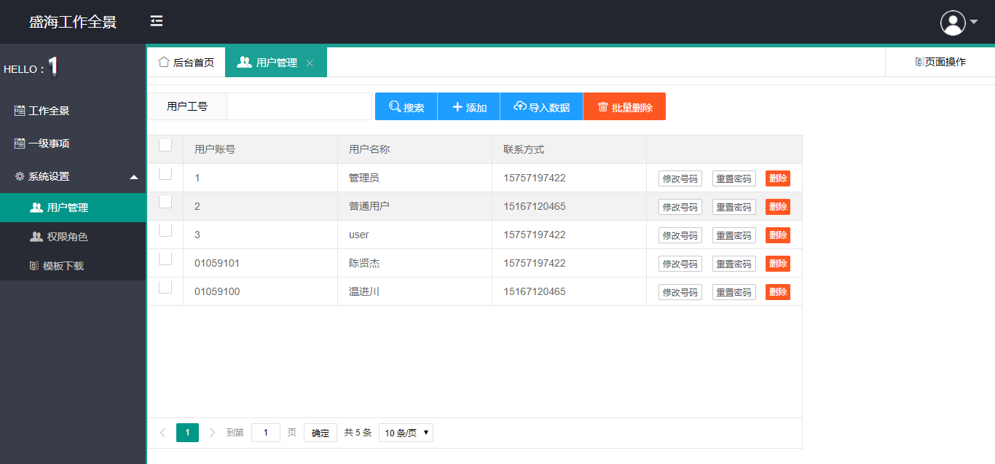

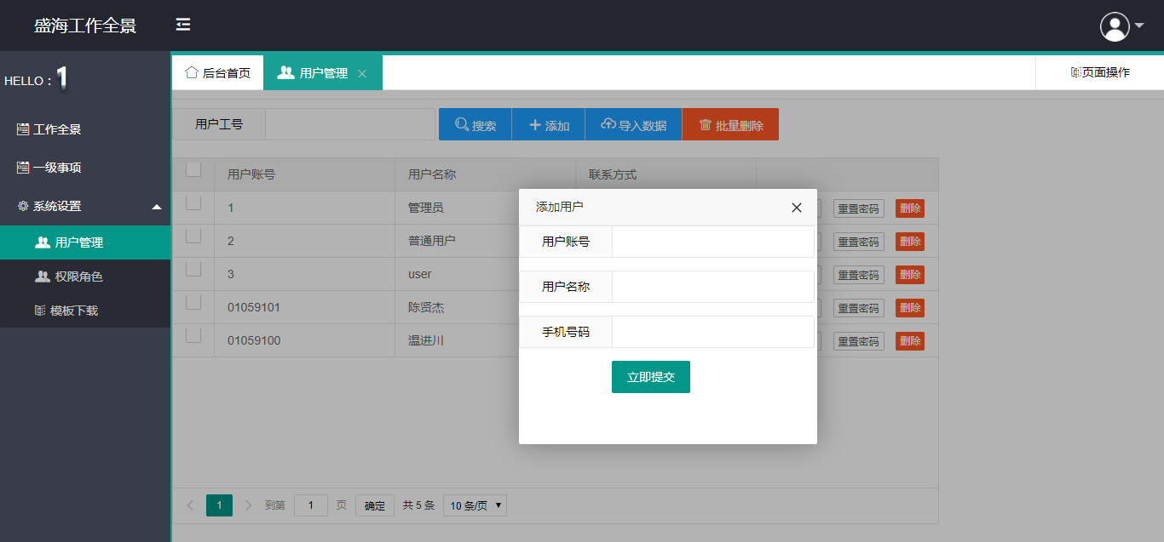2、添加用户：输入相应信息即可

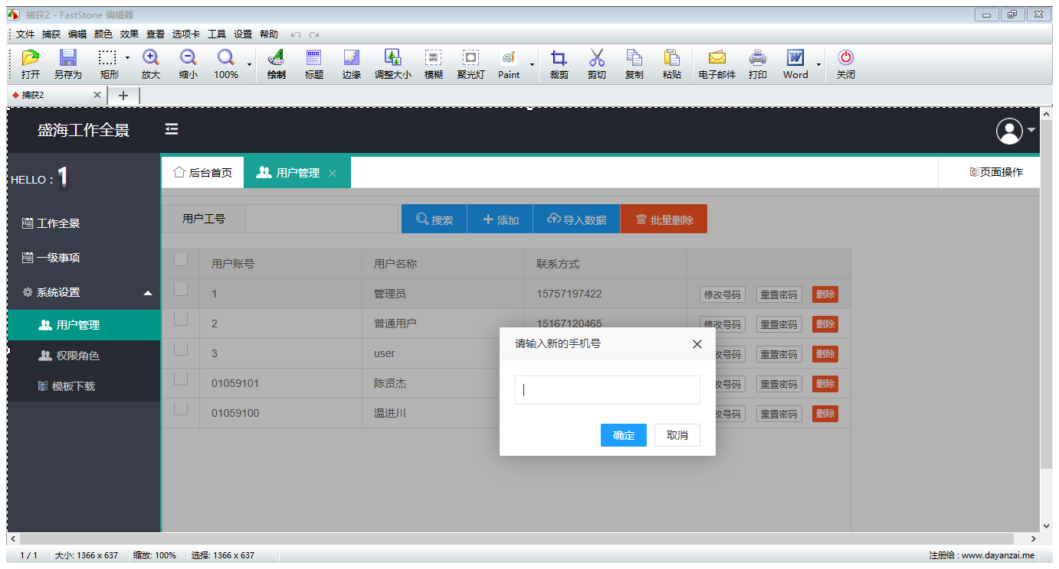3、修改用户手机号码和重置密码

## 3.5 模板下载

**使用者： 平台管理员**

**目的：获取模板**

**功能说明：**

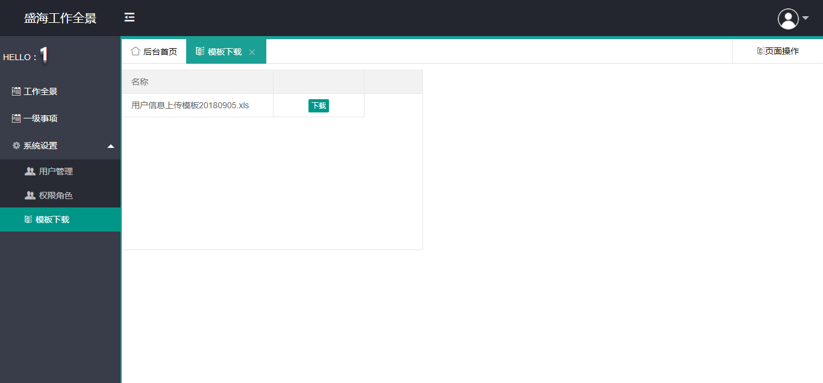1、 点击下载即可

# 4 非功能性说明

## 4.1 性能说明

（1）PC端一般响应时间（数据导入）不超过1秒。

（2）支持信息的一次性导入，导入时间不超过300秒。

（4）支持多用户并发使用，并保证性能不受影响。

## 4.2 其它说明

（1）支持多浏览器版本。